Bug2

The core challenge was guidance, resonance and confidence.这个话三个关键词对应的不是problem，是下面solution说得话，这里应该要根据problem的内容，改一下。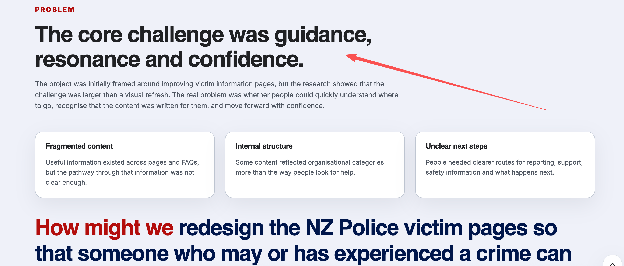

Hmw问题，我觉得可以另搞一个小节，变成深色渐变，然后浅色字的效果。打破一下这个视觉节奏。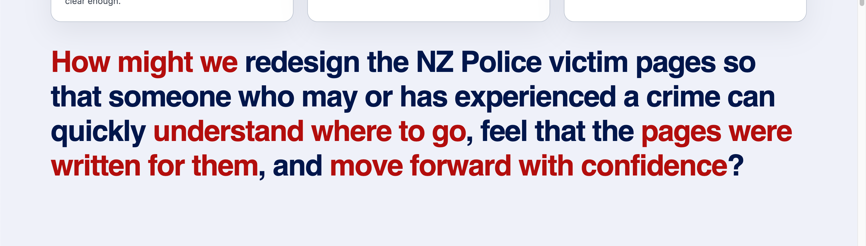

Influence部分，我觉得可以有个全局的设置，hover之后外边框的颜色用对应case的主题色里的2nd色，例如vth项目用红色。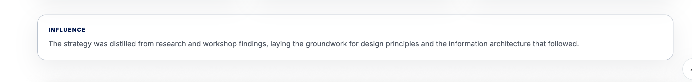

深色模式下，这些卡片hover没有颜色变化，这个要查一下是否在规则里有定义。

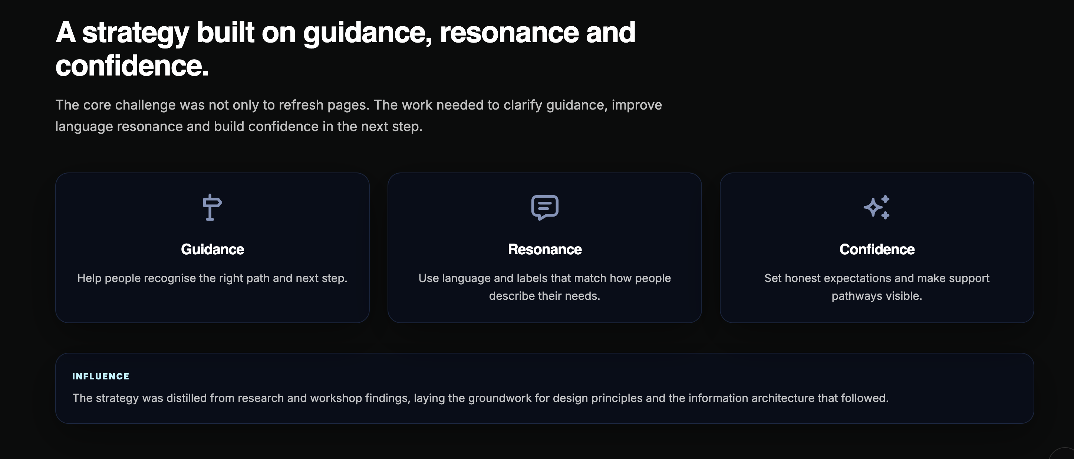

Mixed research部分的icon不够大。这些卡片hover页面有边框变化，这应该是全局设置的，为什么这里没有？需要补充。要检查其他卡片是否有对应问题然后修改。

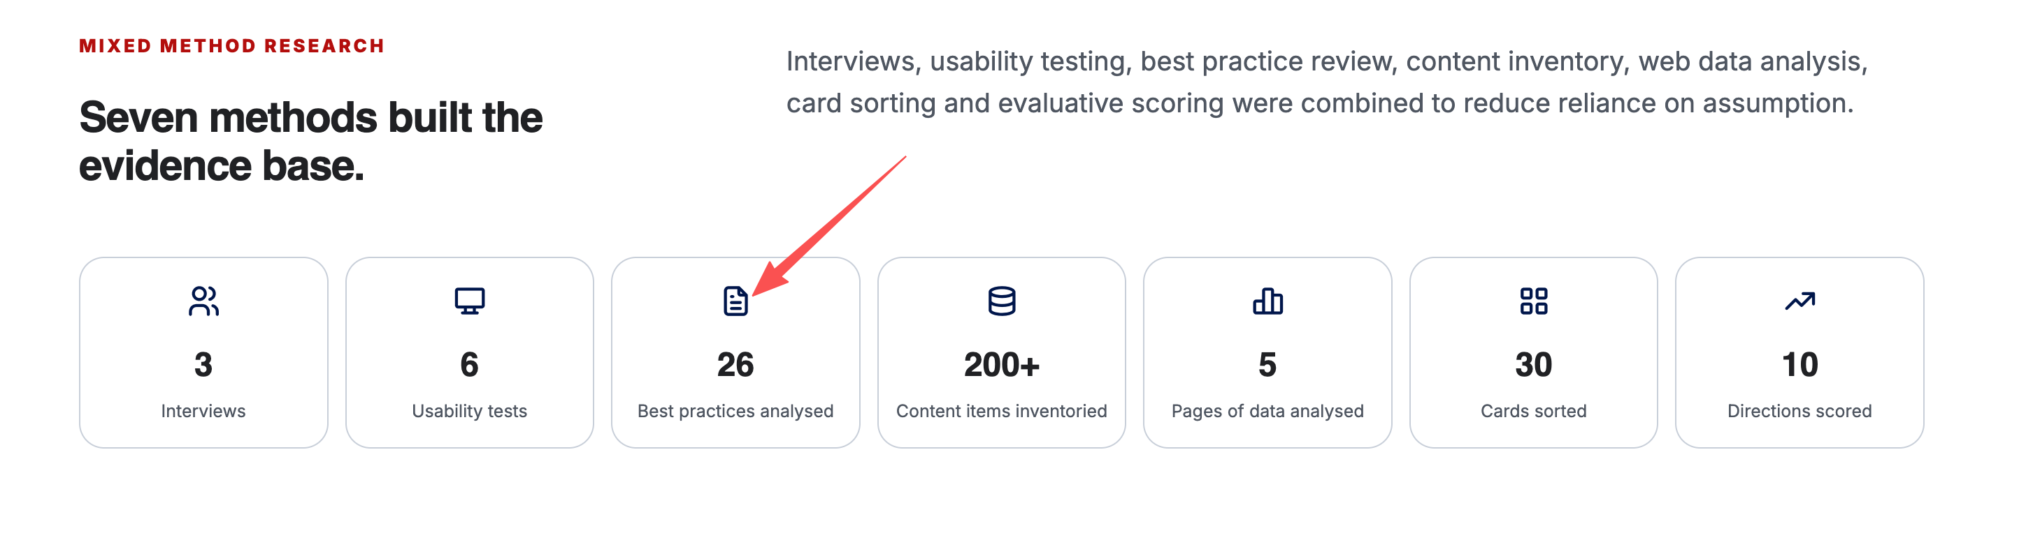

章节之间的间距，感受还是太紧了，我觉得可以再大一点。

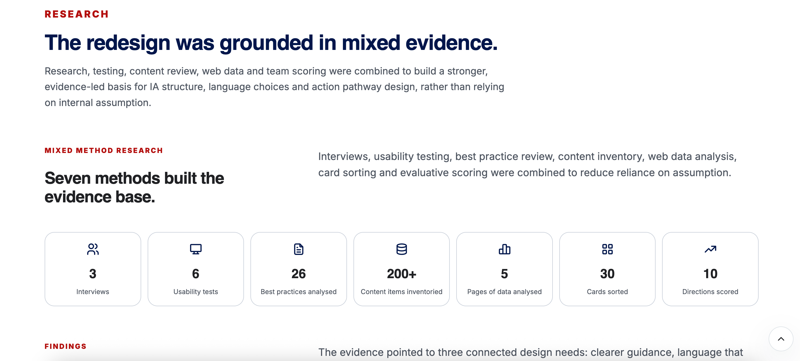

全淡色效果下的节，在dark模式下很难看，应该要找一个深蓝色纯色背景来做，黑白的看上去很脏也很难受。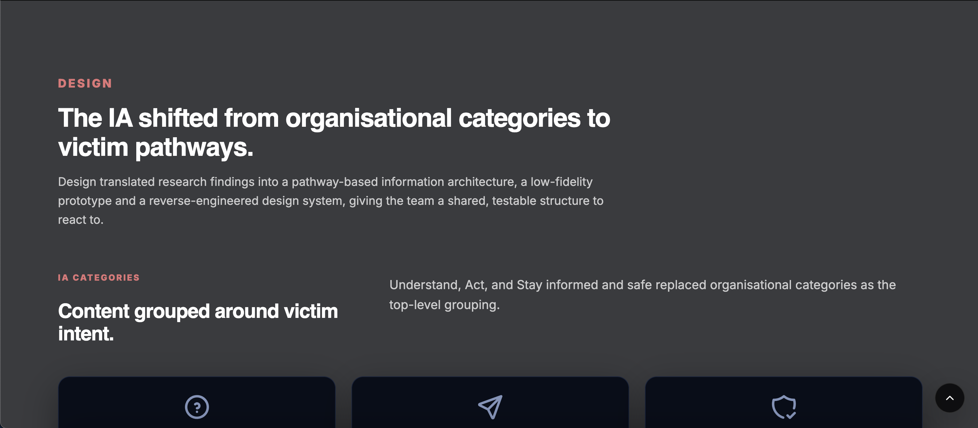

Lofi要写全称，Low-Fidelity，其他hifi部分也是，这是我跟你沟通的简称，输出成果要准确。

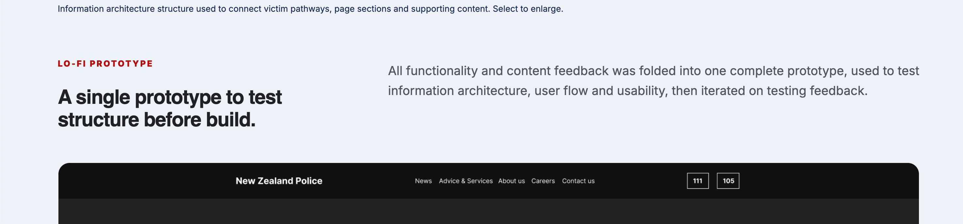

内嵌的页面上部的文字与页面间距太小，很挤。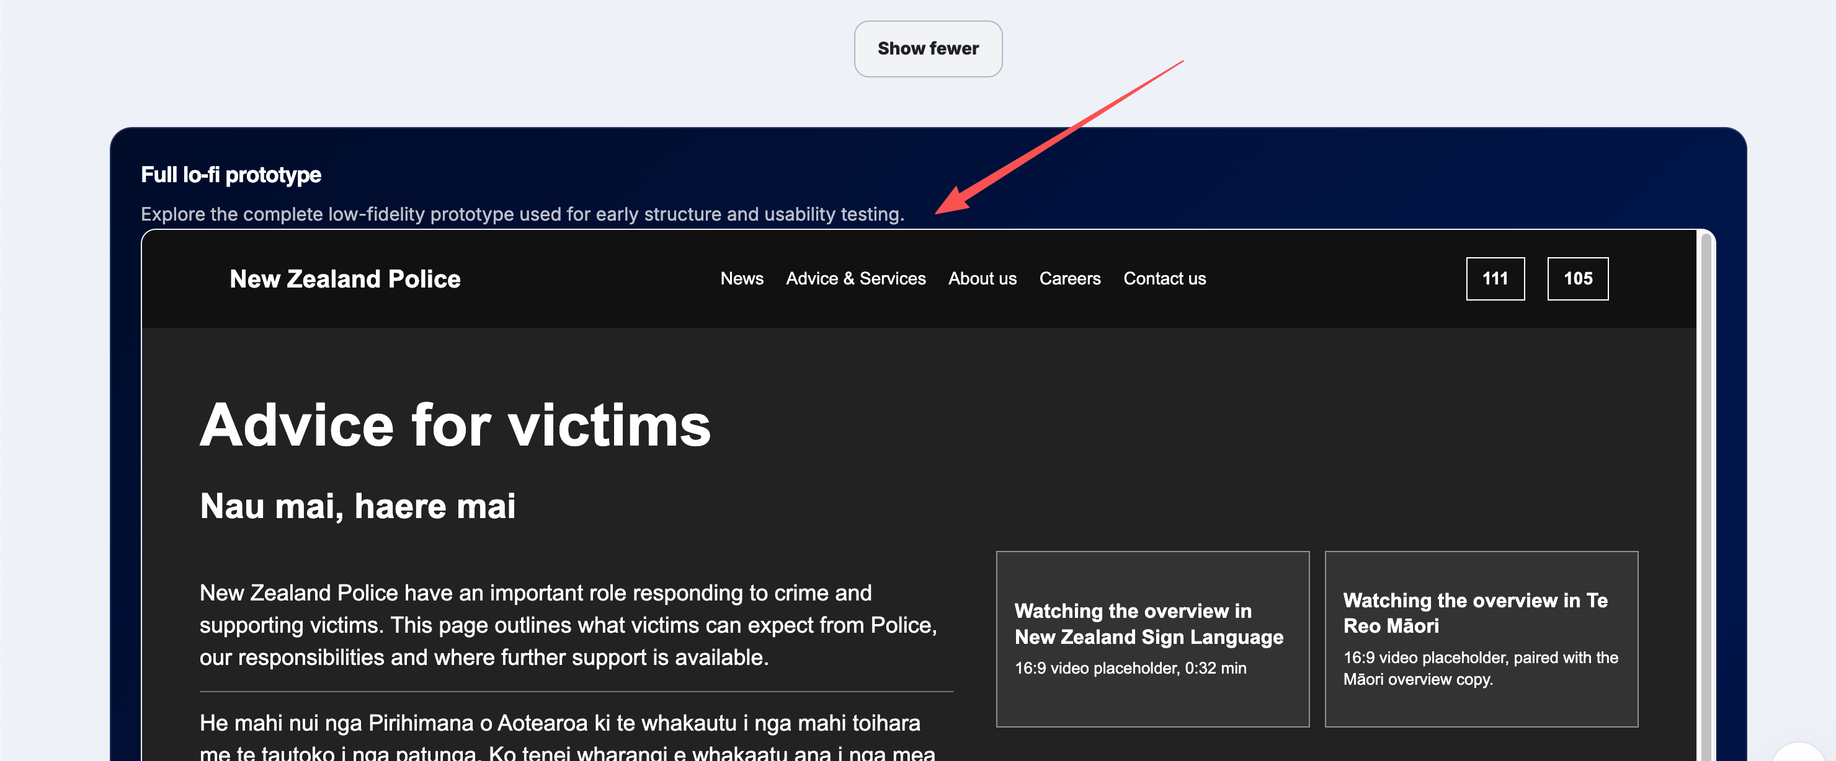

Ds部分，具体的内容，我觉得应该不是kicker的样式，应该accordion直接是标题的样式，可以参考ash项目。而现在的标题和内容，融合在一起即可。

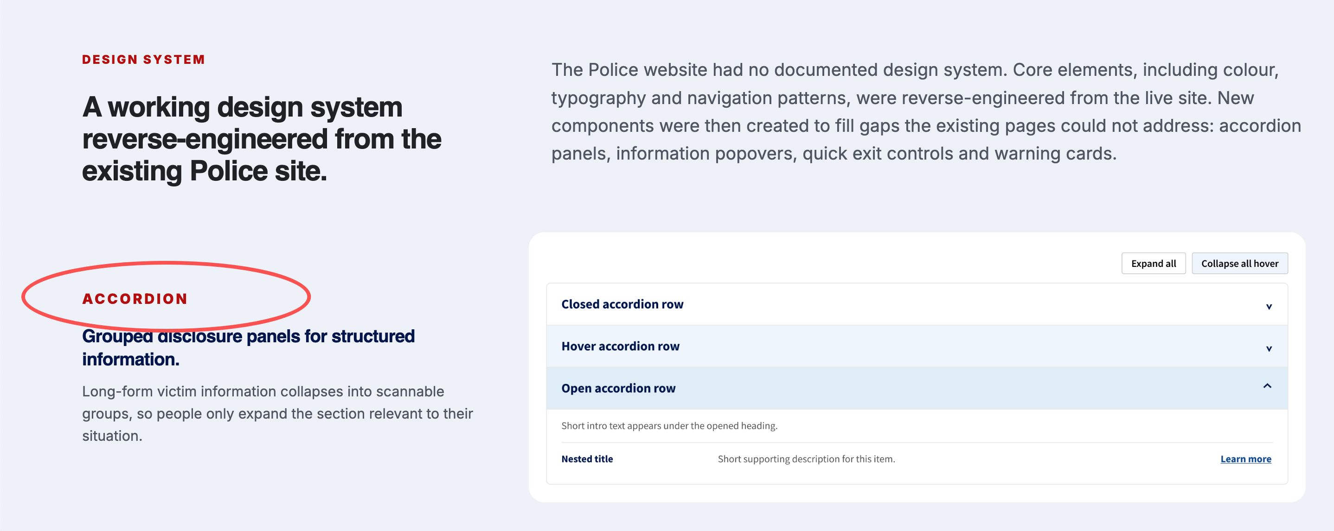

现在ds三个内容的排列，我觉得可以换下方向。例如标题是左右左的布局，改成右左右的布局，图片对应交换。

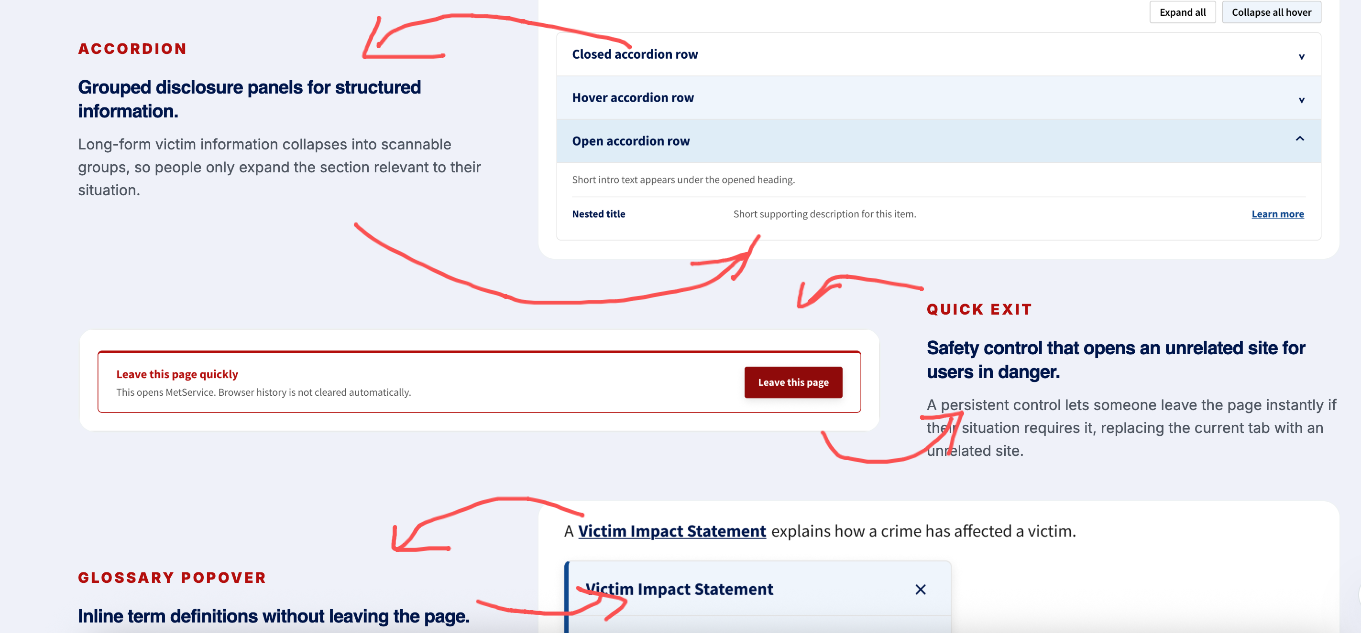

Go-live and BAU Planning部分的布局，我觉得可以参考ds的内容布局方式。1/3标题，2/3图片。包括文字的样式和尺寸。目前图感觉偏大，撑的太满。